**יישומי בינה מלאכותית**

**סמסטר חורף תשע"ט**

**מטלה 2**לא להגשה

שאלה 1

מוגדרים הפרדיקטים הבאים:

* Sells(x,y) – חנות x מוכרת את מוצר y
* At(x) – אנו נמצאים במיקום x
* Have(y) – יש ברשותנו את מוצר y

מצב התחלתי:

{ At(Home), Sells(Supermarket,Milk), Sells(Supermarket,Banana), Sells(Homedepot,Drill) }

מצב סופי:

{ At(Home), Have(Milk), Have(Banana), Have(Drill) }

1. הגדירו את שני האופרטורים הבאים לפי STRIPS.

* Go(Here,There) – הליכה מ-Here ל-There
* Buy(Store,x) – קניית המוצר x בחנות Store

1. רשמו את רצף האופרטורים שיביאו מהמצב ההתחלתי למצב הסופי.

שאלה 2

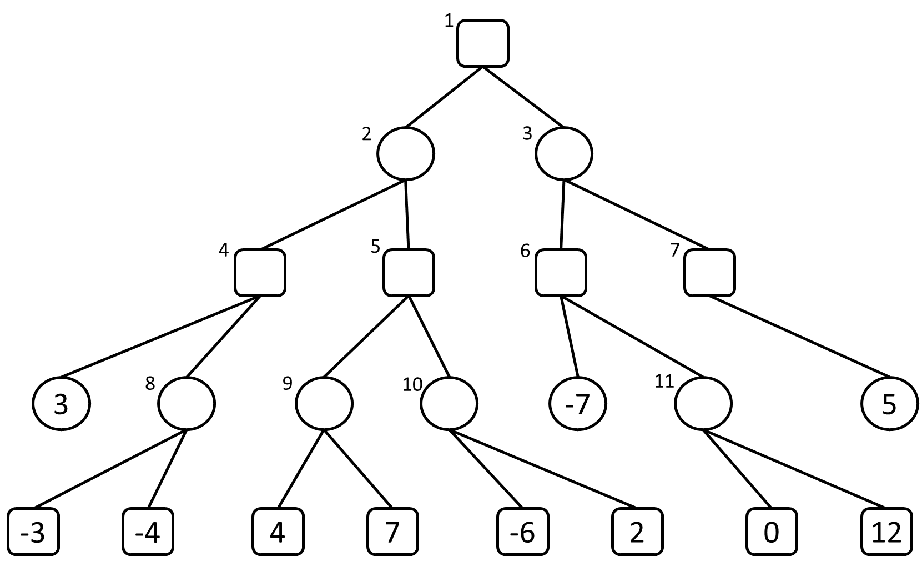הדגימו אלגוריתם גיזום אלפא-ביטא על העץ הבא (מלאו בטבלאות המצורפות ערכי אלפא, ביטא ו-V: לפני ביקור בצומת (1), אחרי הביקור בבן השמאלי (2) ולאחר הביקור בשני הבנים (3)) הראו גם אילו ענפים נגזמים. בתוך הקודקודים רשמו את הערך הסופי בקודקוד (אם לא נגזם). הריבועים מייצגים קודקודי מקסימום והעיגולים קודקודי מינימום.

|  |  |  |  |  |  |  |  |  |  |  |  |  |  |  |  |
| --- | --- | --- | --- | --- | --- | --- | --- | --- | --- | --- | --- | --- | --- | --- | --- |
| קודקוד | 1 | | | 2 | | | 3 | | | 4 | | | 5 | | |
|  | (1) | (2) | (3) | (1) | (2) | (3) | (1) | (2) | (3) | (1) | (2) | (3) | (1) | (2) | (3) |
|  |  |  |  |  |  |  |  |  |  |  |  |  |  |  |  |
|  |  |  |  |  |  |  |  |  |  |  |  |  |  |  |  |
|  |  |  |  |  |  |  |  |  |  |  |  |  |  |  |  |

|  |  |  |  |  |  |  |  |  |  |  |  |  |  |  |  |
| --- | --- | --- | --- | --- | --- | --- | --- | --- | --- | --- | --- | --- | --- | --- | --- |
| קודקוד | 6 | | | 7 |  |  | 8 | | | 9 | | | 10 | | |
|  | (1) | (2) | (3) | (1) | (2) | (3) | (1) | (2) | (3) | (1) | (2) | (3) | (1) | (2) | (3) |
|  |  |  |  |  |  | - |  |  |  |  |  |  |  |  |  |
|  |  |  |  |  |  | - |  |  |  |  |  |  |  |  |  |
|  |  |  |  |  |  | - |  |  |  |  |  |  |  |  |  |

|  |  |  |  |
| --- | --- | --- | --- |
| קודקוד | 11 | | |
|  | (1) | (2) | (3) |
| $$α$$ |  |  |  |
| $$β$$ |  |  |  |
| $$v$$ |  |  |  |

שאלה 3

נתון תת עץ המשחק הבא: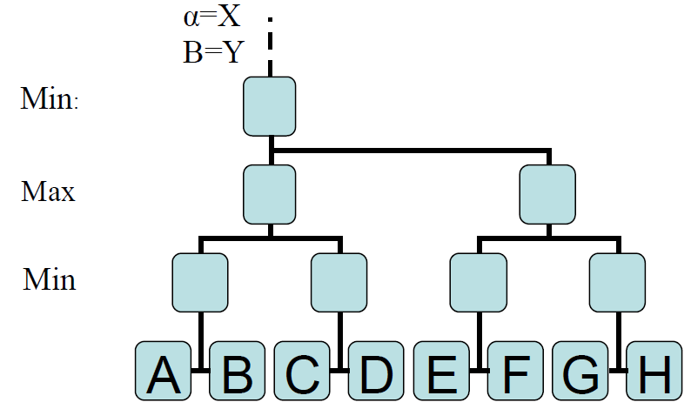

1. נניח כי בהרצת אלגוריתם אלפא-ביטא קודקוד C לא יפותח, מה ניתן לומר על (בהתייחס ל- ו-):  
   1) MAX(A,B)

2) MIN(A,B)

1. עבור אילו ערכי E אלגוריתם אלפא-ביטא יגזום את הקודקודים F,G,H (הסבר עבור כל אחד משלושת הקודקודים בנפרד) לאחר בדיקת קודקוד E (E אכן נבדק)?  
   יש לבטא את ערך E ביחס לערכי שאר הקודקודים באופן הכללי ביותר.  
   יש להניח עבור סעיף זה כי $X=-\text{∞}$ ו- $Y=\text{∞}$.

שאלה 4

ידוע כי:

לכל מי שאין טלויזיה בבית, יש רדיו

כל מי שיש ברשותו טלויזיה בבית, אינו הולך בשנתו.

קיים אדם שהולך בשנתו.

1. בטא את הידע בעזרת First order logic
2. הוכח בעזרת רזולוציה (כולל כל השלבים) כי קיים אדם שברשותו רדיו.

השתמש בפרדיקטים הבאים:  
Have(x,y) – ל-x יש ברשותו את y  
SleepWalker(x) – x הולך בשנתו

ובקבועים הבאים: TV, RADIO

שאלה 5

ידוע כי:

מיכל אוהבת מתמטיקה

נועה נולדה בחורף

אם אדם נולד בחורף אז הוא לא אוהב מתמטיקה

כל אדם אוהב מתמטיקה או פיזיקה (אך **לא** שניהם)

1. בטא את הידע בעזרת First order logic
2. הוכח בעזרת רזולוציה (כולל כל השלבים) כי מיכל לא אוהבת פיזיקה ונועה וכן אוהבת פיזיקה.

השתמש בפרדיקטים הבאים:  
Winter(x) – x נולד בחורף  
Math(x) – x אוהב מתמטיקה  
Physics(x) – x אוהב פיזיקה

ובקבועים הבאים: NOA, MICHAL